# Bukaortaaneurysm rupturerat inom SLL, öppen operation

Öppen operation av rupturerat bukaortaaneurysm inom SLL

***Uppläggning och sterilklädsel:***

* PAT TVÄTTAS och KLÄS ALLTID i VAKET TILLSTÅND Ingen anestesiinduktion innan kirurg på plats.
* Rygg med armar 90 grader ut. Använd värmedyna/Warmtouch.
* KAD ej nödvändigt om instabil patient. (Cystofix perop).
* Sterilt fält: bröstvårtor till ljumskar.
* Se till att ENDAST sterilklädseln täcker fästskenan på HÖ sid i armnivå.
* Narkosbåge högt upp vinklad från operationsområde.
* Operatör + op ssk vanligen på vä sida

***Instrument***

De viktigaste är (för lista över alla instrument se plocklista aortagaller SLL):

* Rak aortatång (DeBakey artnr 35-3610) 2 st
* Kärlklämmare iliaca 2 st
* Nålförare (25 eller 30 cm) 2 st
* Omnitractsystem

***Suturer (alltid två av varje framme i beredskap)***

3-0 Vicryl på (CT-170) – till omstickning av lumbalartärer inuti aneurysmsäck.

3-0 Prolene 90 cm dubbla nålar – till övre anastomosen

5-0 Prolene V-5 90 cm dubbla nålar – till iliacaanstomoser

***Spolvätska (häng i droppställning, dra via infusionsset med 3v-kran)***

*2 ml HEPARIN 5000 E/ml i 1000ml Ringer-Acetat (=10 E Heparin/ml)*

**Operationsförlopp**

* Långt medellinjesnitt - Tarmpaket åt höger. (vid gravt instabil pat manuell kompression av aorta i diafragmanivå + ev rak tång via crus direkt när buken öppnats).
* Duodenum mobiliseras och peritoneum/hematomet över aorta öppnas.
* Identifiering av aortahalsen och avstängning med rak tång.
* Öppning av peritoneum/hematom ned över aneurysm och avstängning med iliacatänger på a iliaca.
* Montering av Omnitractsystem på höger sida.
* Aneurysmsäcken öppnas (kniv no 11 + Mayosax).
* Självhållande ledad Adsonhake i aneurysmet.
* Omstickning av lumbaler med Vicryl
* Spolning med Heparinlösning i iliaca. Ca 100ml per sida. Använd sugkateter Nelaton 14ch (grön) på 50ml spruta. Ha 2 st sprutor fyllda så att man snabbt kan byta.
* Rekonstruktion
* Operatör väljer graftstorlek: Dacron (Gelsoft™) byxgraft 16-24mm.
* Övre anastomos sys alltid först. Provas, sedan ersätts aortatång med klämma på graftet.
* Nedre anastomos(er) mot aorta (iliaca) sys. Graft och iliaca flushas ur – påsläpp.
* Eventuell foghartering i iliaca med 5 French embolectomikateterballong.
* Aneurysmsäcken försluts med 2-0 Vicryl på CT-1.
* Slutning av buken alt ”fattigmans-VAC” om stort hematom.

Vid behov av kontakt med kärlkirurgjour före eller efter operation använd tel:

08-123 92400

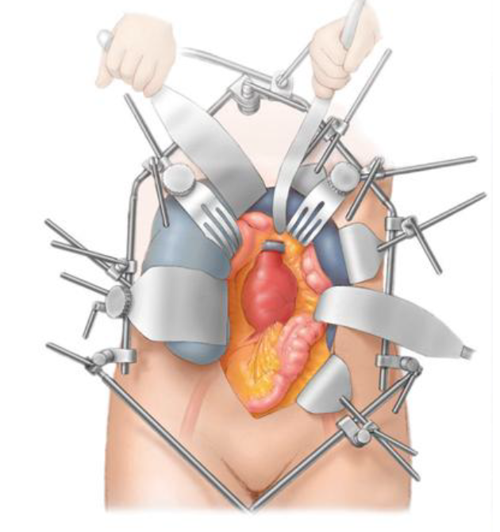

Exempel på montering av omnitracthake. OBS – fästet för haken monteras till hö om patienten så långt upp på operationsbordet som möjligt.

